Conselho de Arquitetura e Urbanismo do Brasil
SERVIÇO PÚBLICO FEDERAL

PORTARIA PRES Nº 168, DE 25 DE NOVEMBRO DE 2016

Designa a arquiteta e urbanista, FRANCILENE DE CASTRO BEZERRA, para exercer, temporariamente, durante as férias do titular, o Emprego de Livre Provimento e Demissão de Gerente do Centro de Serviços Compartilhados (CSC), e dá outras providências.

O Presidente do Conselho de Arquitetura e Urbanismo do Brasil (CAU/BR), no uso das atribuições que lhe conferem o art. 29, inciso III da Lei nº 12.378, de 31 de dezembro de 2010, o art. 70 do Regimento Geral aprovado pela Resolução CAU/BR nº 33, de 6 de setembro de 2012, e as disposições contidas na Deliberação Plenária nº 22, de 6 de setembro de 2013, alterada pelas Deliberações Plenárias nº 24, de 8 de novembro de 2013, nº 38, de 9 de outubro de 2014, e pela Deliberação Plenária DPABR nº 0014-01/2015, de 28 de agosto de 2015;

RESOLVE:

Art. 1º Designar, em conformidade com o art. 2º da Portaria Normativa nº 31, de 12 de janeiro de 2015, alterada pelas Portarias Normativas nº 38, de 1° de setembro de 2015, e nº 48, de 11 de agosto de 2016, para exercer temporariamente o Emprego de Livre Provimento e Demissão de Gerente do Centro de Serviços Compartilhados, do Quadro de Pessoal do Conselho de Arquitetura e Urbanismo do Brasil (CAU/BR), previsto no Anexo I da Deliberação Plenária nº 22, de 6 de setembro de 2013, alterada pelas Deliberações Plenárias nº 24, de 8 de novembro de 2013, nº 38, de 9 de outubro de 2014, e pela Deliberação Plenária DPABR nº 0014-01/2015, de 28 de agosto de 2015, durante as férias do titular, no período de 7 a 16 de dezembro de 2016, a arquiteta e urbanista FRANCILENE DE CASTRO BEZERRA.

Art. 2º Atribuir à arquiteta e urbanista FRANCILENE DE CASTRO BEZERRA, no período de substituição de que trata o art. 1º antecedente, a gratificação prevista no art. 2º, § 1º da Portaria Normativa nº 31, de 12 de janeiro de 2015, com a redação dada pela Portaria Normativa nº 48, de 11 de agosto de 2016.

Art. 3º Esta Portaria entra em vigor na data de sua publicação no sítio eletrônico do CAU/BR na Rede Mundial de Computadores (Internet), no endereço www.caubr.gov.br.

Brasília, 25 de novembro de 2016.
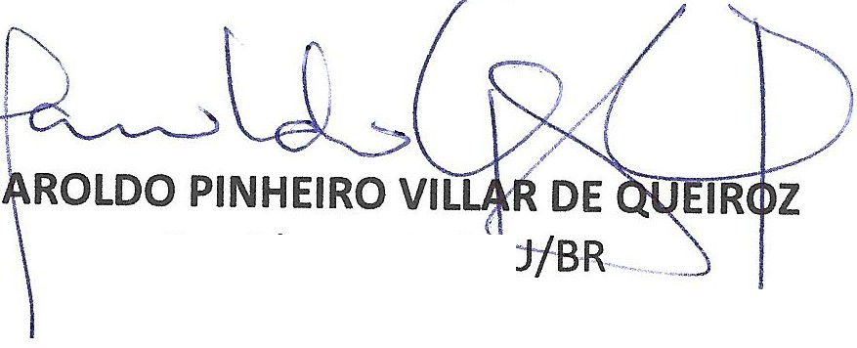

Presidente do C

ses Quadra 02 Bloco e Entrada 22 - Ed. Serra Dourada - Salas 401 a 409 I CEP: 70.300-902 Brasília/DF I Telefone: (61) 3081-0007/0723
www.caubr.gov.br / atendimento@caubr.gov.br

